
Manejador de Presentaciones IMPRESS
Realizado por: Lic. Nathalie Colina
https://wiki.ubuntu.com/VenezuelaTeam/MaterialPOP/
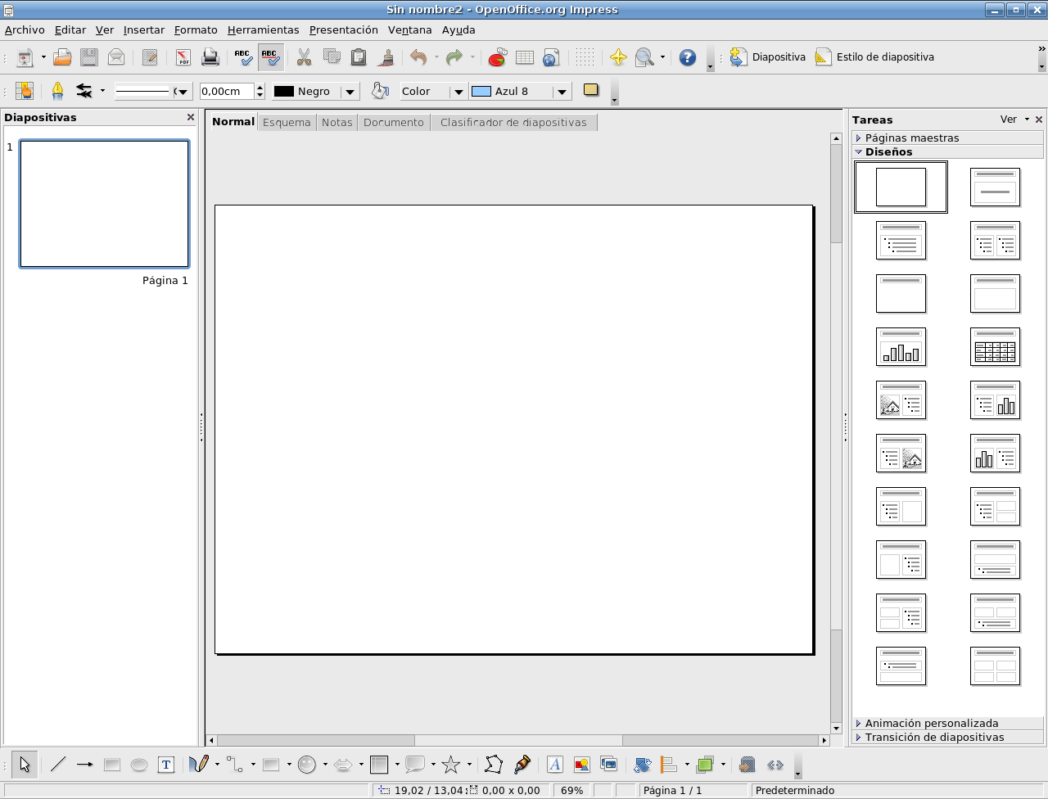 | Similar a MS Power Point. Exporta presentaciones como archivos SWF permitiendo que sean ejecutados en cualquier computadora. Incluye la opción de crear archivos PDF.
Hoja de Cálculo CALC
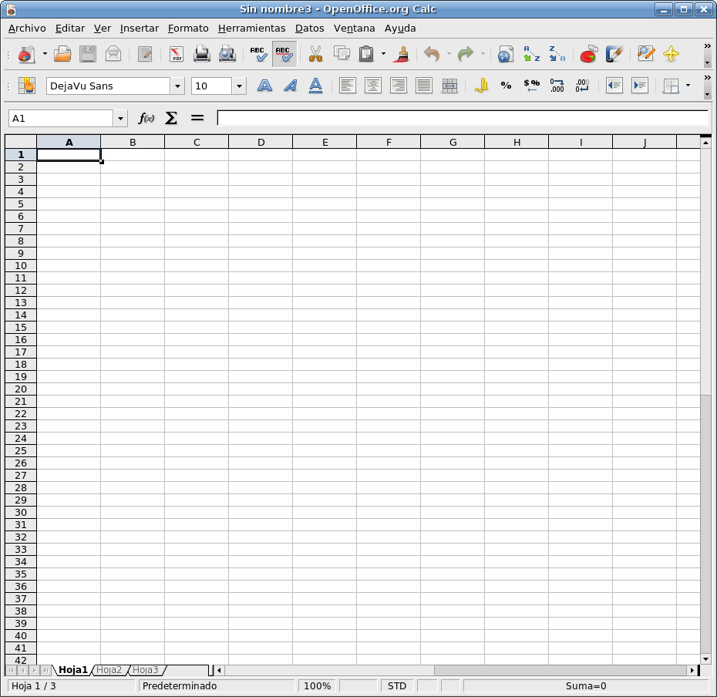 | Incluye características como un sistema que define series para representar gráficamente en base a la disposición de los datos del usuario. Cuenta con filtros, auto filtros, puede hacer agrupaciones en tablas dinámicas que No tiene problemas de virus y seguridad.
SONIDO Y VIDEO
Creador de CDs/DVDs BRASERO
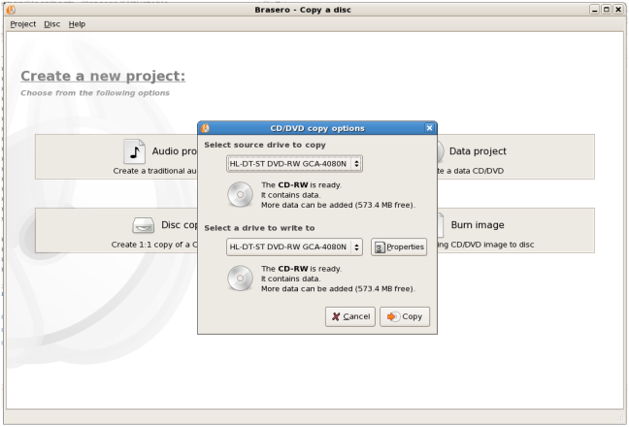 | Es una aplicación oficial del escritorio GNOME, permite crear de forma rápida y sencilla: Proyecto de audio y datos, copiar discos, grabar imágenes de CDs y DVDs.
Reproductor de Películas TOTEM
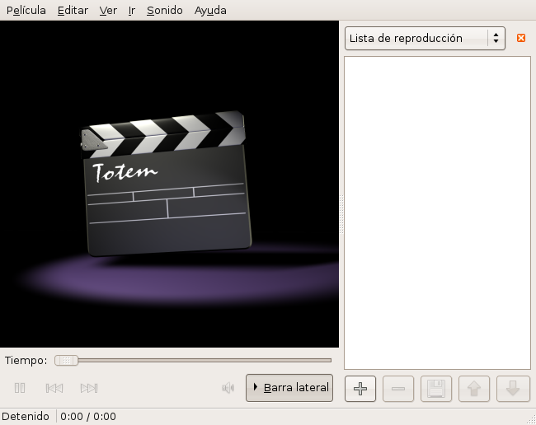 | Es un reproductor multimedia para GNOME. Tiene soporte para la mayoría de códecs de sonido y vídeo, incluyendo DVD y CD digital, entre otros muchos. Sus características incluyen salida de TV, pantalla completa, subtítulos y mucho más.
Reproductor de Música RHYTHMBOX
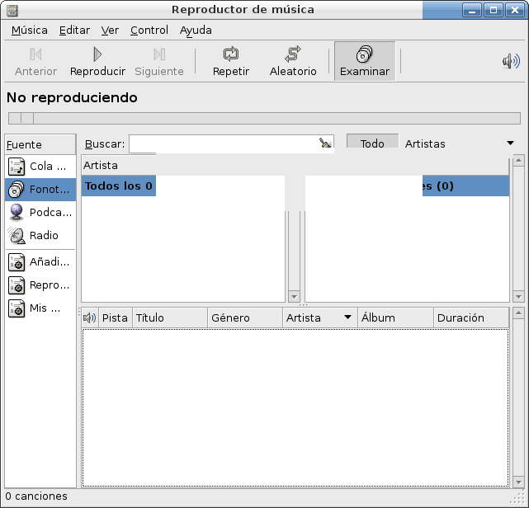 | Reproduce y ayuda a organizar la música digital. Diseñado para trabajar bien bajo el escritorio GNOME, y usa el motor GStreamer o Xine Media. Actualmente está bajo desarrollo activo.
AÑADIR Y QUITAR PROGRAMAS
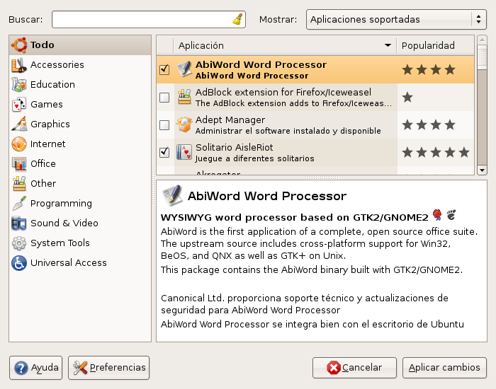 | Cada vez que inicies la herramienta comprobará las aplicaciones que ya tienes instaladas y se conectará por Internet para obtener listas actualizadas de aplicaciones disponibles. Cuenta con un cuadro de búsquedas y listado de aplicaciones por categoría.

APLICACIONES BÁSICAS
Presentes en Ubuntu 9.04


El Sistema Operativo Ubuntu, cuenta con gran cantidad de alternativas entre las que se encuentran:
ACCESORIOS
Calculadora | Terminal
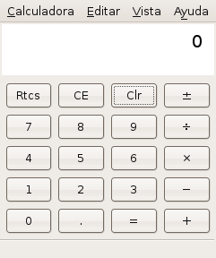 | 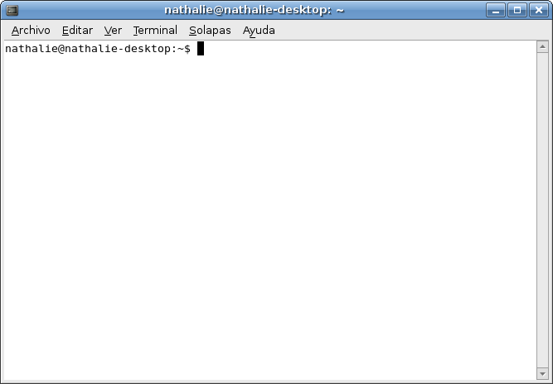
Editor de texto GEDIT
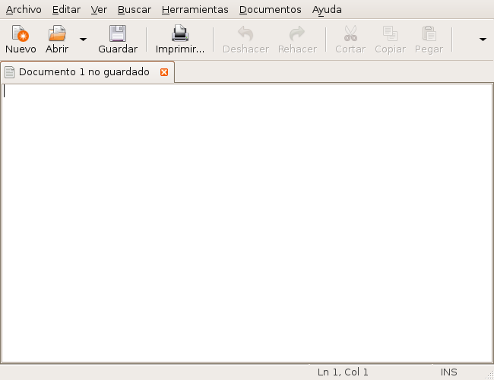 | Es el editor de texto libre oficial del escritorio GNOME. Se caracteriza principalmente por su facilidad de uso.
GRÁFICOS
Editor De Imágenes GIMP
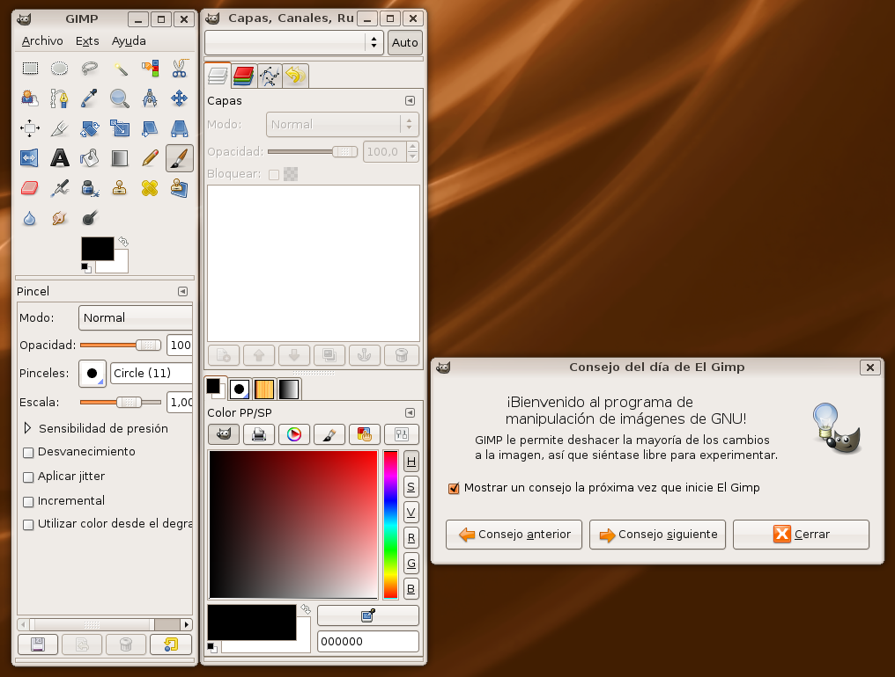 | Es libre y gratuito, englobado en el proyecto GNU. Constituye una alternativa casi profesional para muchas usuarios que desean editar imágenes.
Gestor de Fotos F-SPOT
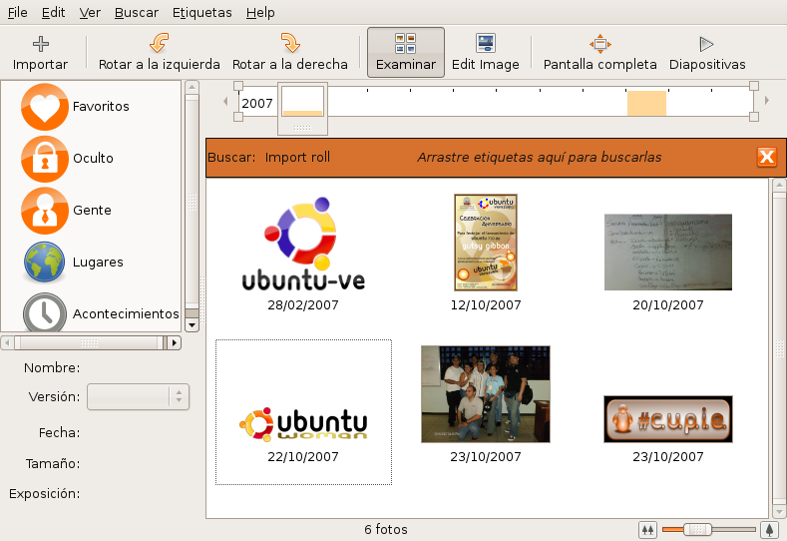 | Es un visualizador y organizador de imágenes para el escritorio GNOME. Tiene una interfaz fácil de usar pero que al mismo tiempo provee funcionalidad avanzada.
INTERNET
Navegador Web FIREFOX
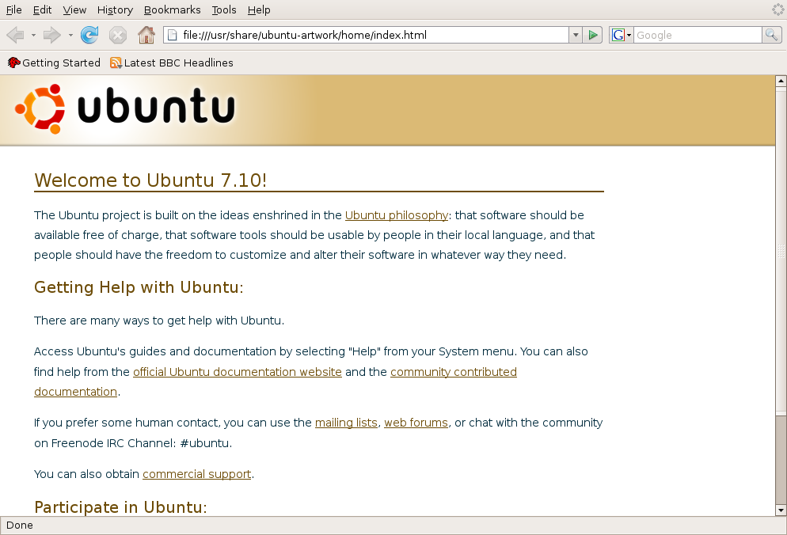 | Desarrollado por la Corporación Mozilla. Es multi-plataforma y está disponible en versiones para Microsoft Windows y GNU/Linux.
Cliente de Mensajería Instantánea PIDGIN
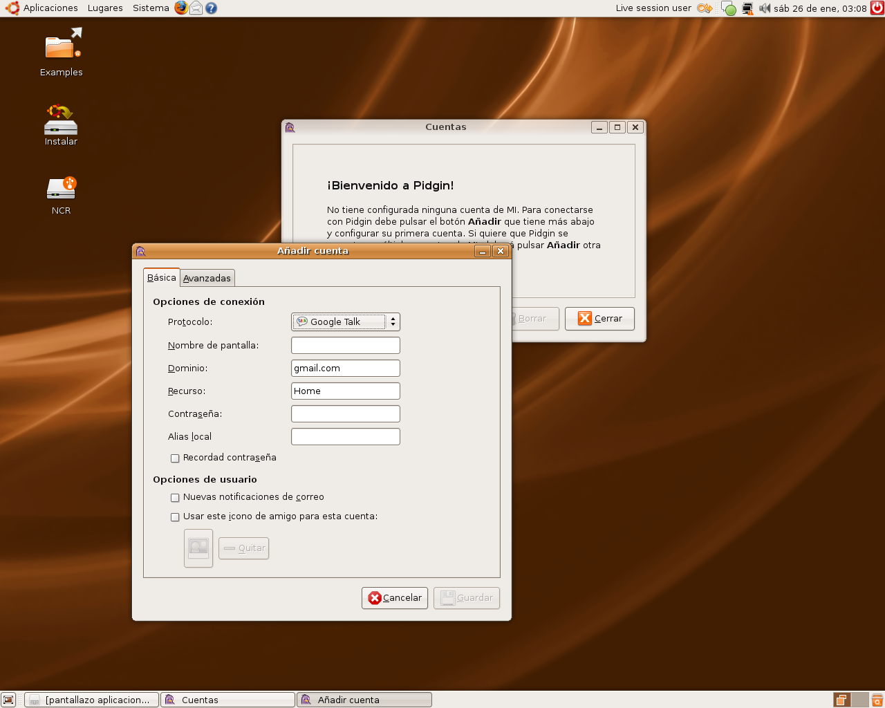 | Anteriormente llamado Gaim, Es un cliente multiplataforma de mensaje-ría instantánea capaz de conectarse a múltiples redes (multiprotocolo) y cuentas (multi-cuenta) de manera simultánea.
Manejador de Correos EVOLUTION
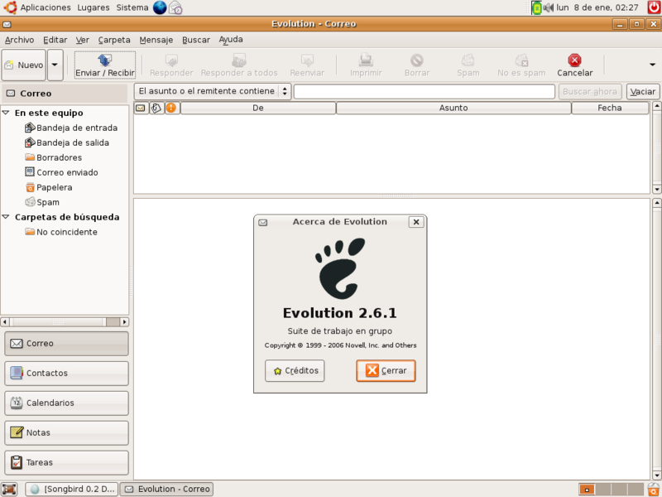 | Es un gestor libre de información personal y de trabajo en grupo para GNOME. Combina ad-ministración de correo electrónico, calendario, agenda y lista de tareas. Forma parte del conjunto GNOME Office.
Mensajería Instantanea AMSN
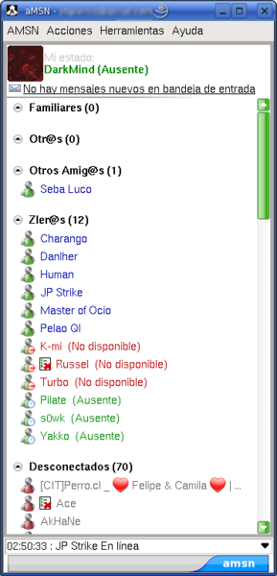 | Utiliza el protocolo MSN y está publicado bajo la licencia GPL. Presenta particularidades que no incluye el cliente original.
JUEGOS
Ajedrez | Sudoku
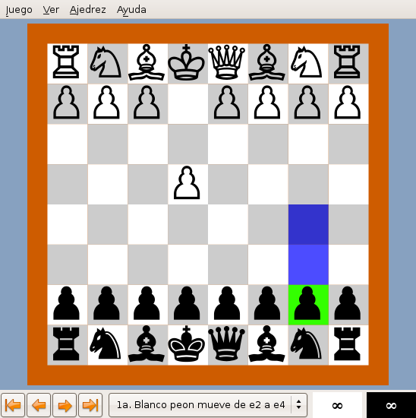 | 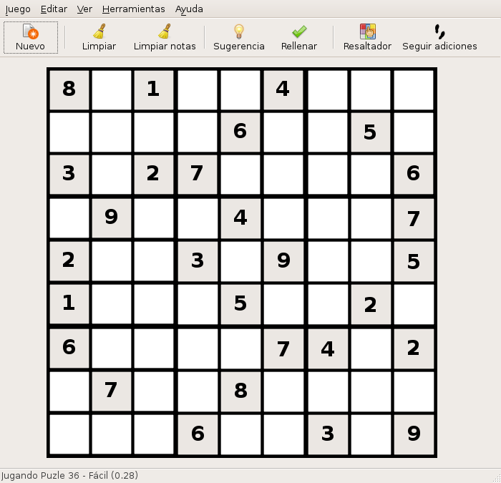
FROZEN BUBBLE
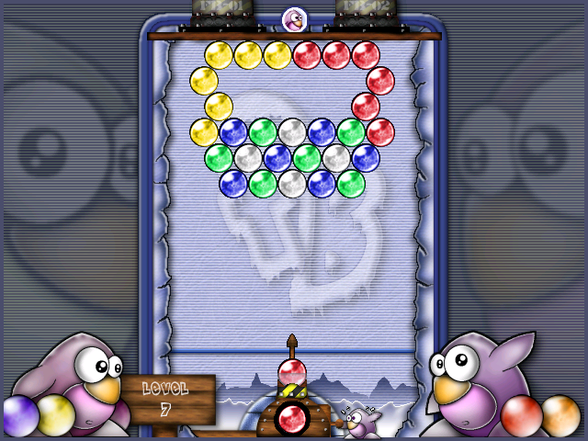 | Inspirado en Puzzle Bubble. Es software libre, con licencia GNU General Public License Disponible para muchos SO. Consiste en ir superando niveles.
OFICINA
Procesador de Texto WRITER
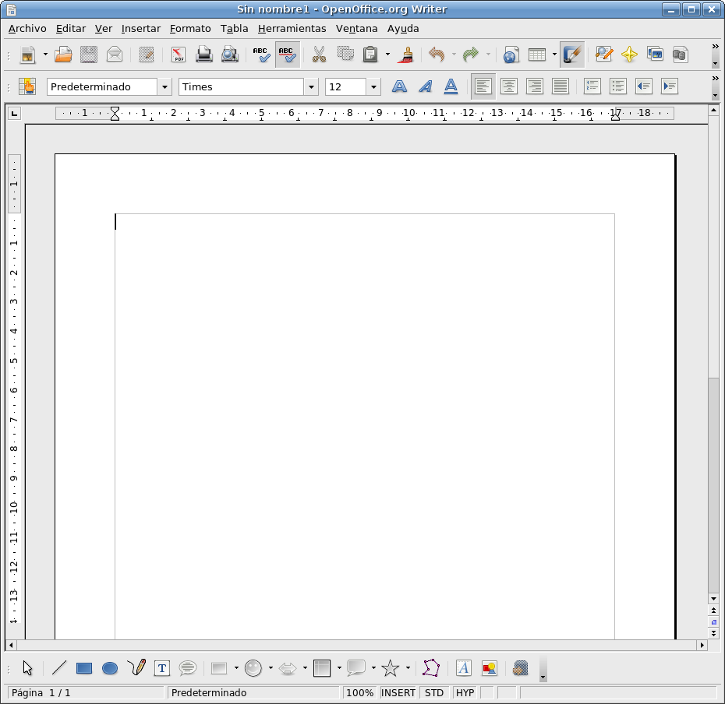 | Forma parte de las aplicaciones libres de oficina, puede descargarse de internet. Soporta el formato propietario .doc de Microsoft Word casi en su totalidad, además de otros formatos clásicos de documentos.

